Unidad 1 Programación 2
1
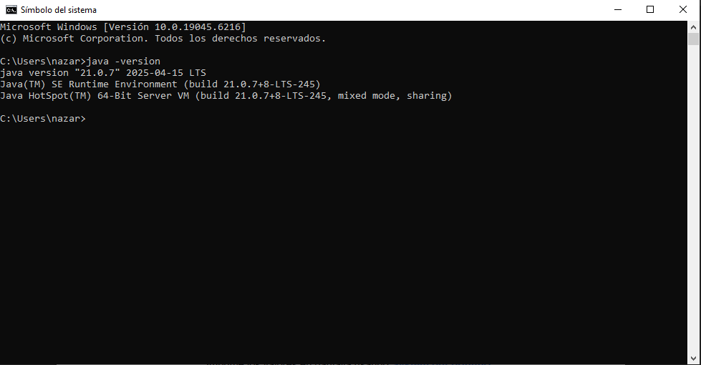
2
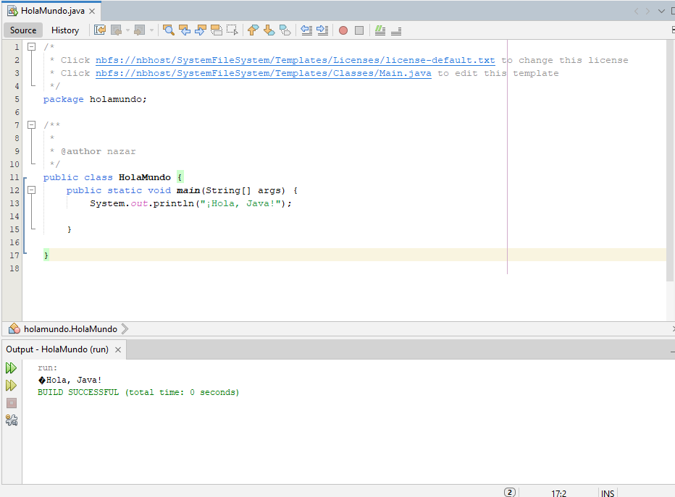
3
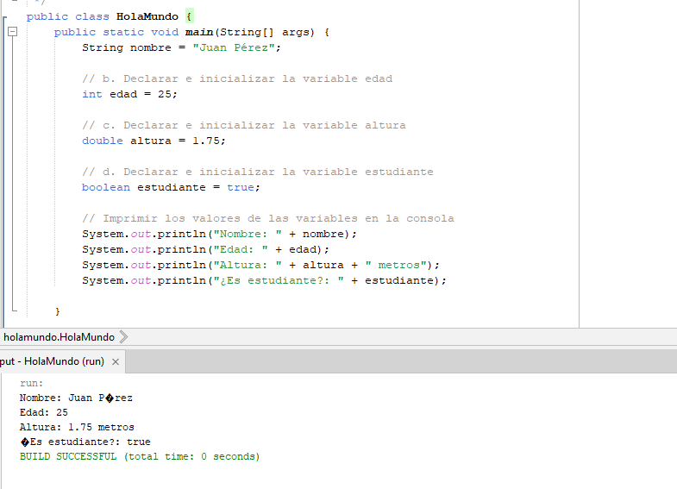
4
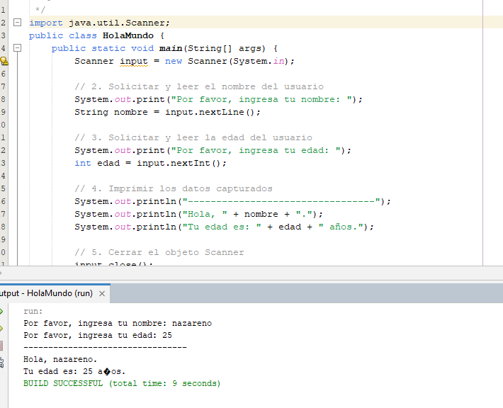
5
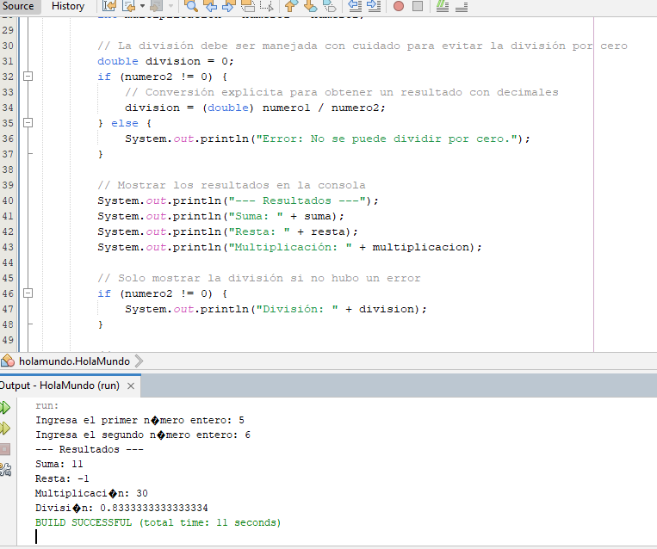
6
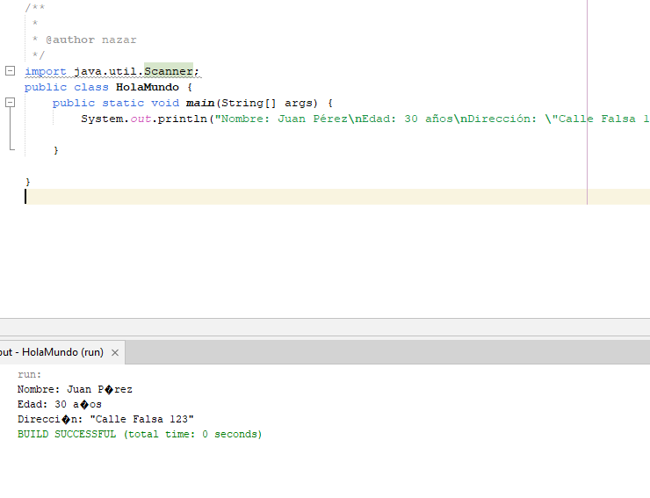

7
Una expresión evalúa un valor, mientras que una instrucción (o sentencia) es una línea completa de código que realiza una acción. Una instrucción a menudo contiene una o más expresiones.
Análisis del código
- Línea 1: int x = 10;
  - Expresión: 10. Es un valor literal que se evalúa a sí mismo.
  - Instrucción: int x = 10;. Esta línea completa es una instrucción de declaración y asignación que realiza la acción de crear la variable x y darle el valor 10.
- Línea 2: x = x + 5;
  - Expresión: x + 5. Esta combinación de variables y operadores se evalúa a un valor (15).
  - Instrucción: x = x + 5;. Esta es una instrucción de asignación. La acción que realiza es calcular el valor de la expresión a la derecha y asignarlo a la variable x.
- Línea 3: System.out.println(x);
  - Expresión: x. Esta variable se evalúa para obtener su valor actual (15).
  - Instrucción: System.out.println(x);. Esta es una instrucción que realiza la acción de imprimir el valor de la expresión x en la consola.
8
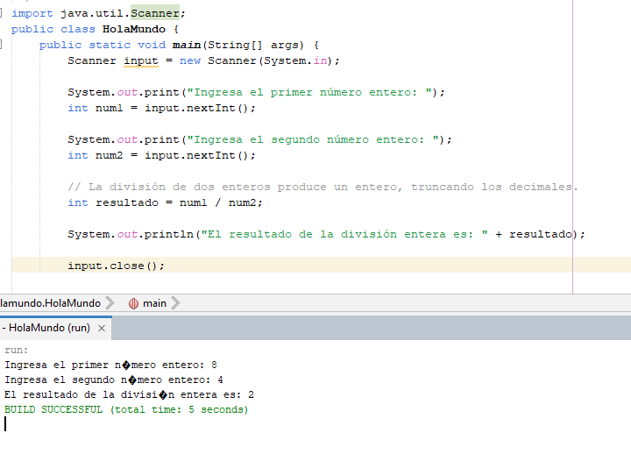
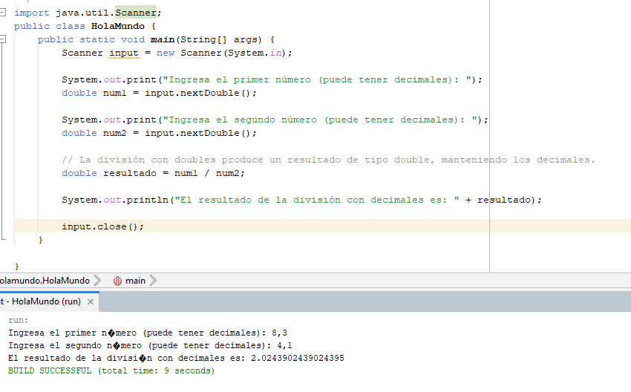
9
El error se soluciona cambiando el método nextInt() por nextLine().
- El método scanner.nextInt() está diseñado para leer un número entero (int).
- El método scanner.nextLine() está diseñado para leer una línea completa de texto y es el método apropiado para capturar el nombre del usuario.
Además, como buena práctica, se ha añadido la línea scanner.close(); para cerrar el objeto Scanner y liberar los recursos del sistema una vez que ya no se necesita.
10
La razón de este resultado es que en Java, cuando se realiza una división entre dos números enteros (int), el resultado también es un número entero. Java trunca (elimina) la parte decimal, en lugar de redondearla. La división de 5 entre 2 es 2.5, pero la parte decimal (.5) se descarta, dejando solo el valor entero 2.

